НАЦИОНАЛЬНЫЙ ИССЛЕДОВАТЕЛЬСКИЙ УНИВЕРСИТЕТ ИТМО
Факультет программной инженерии и компьютерной техники

Дисциплина: Системы искуственного интелекта
Модуль 1. Лабораторная работа №1

Выполнил студент:
Немыкин Ярослав Алексеевич
Группа P3322
Преподаватель:
Королёва Юлия Александровна

г. Санкт-Петербург, 2026

Table of contents (Оглавление)
Аннотация 3
Введение 4
База знаний в Prolog (ЛР1, Часть 1) 5
Выбранный домен и словарь сущностей 5
Состав базы знаний 5
Структура исходного файла 6
Реализованные правила 7
Тестовые запросы и ответы интерпретатора 8
Онтология в Protégé (ЛР1, Часть 2) 10
Перевод Prolog → OWL 10
Классы и иерархия 10
ObjectProperty и DataProperty 11
Кардинальности и функциональность 11
Несовместимости и ограничения 12
Проверка reasoner и ограничения среды 12
Компетентностные вопросы и ожидаемые ответы 13
Заключение 15
Приложение 16

Аннотация
В рамках модуля разработана небольшая предметно-ориентированная база знаний для игровой среды с игроками, персонажами, классами, расами, противниками и местами рождения. На первом этапе знания представлены в виде фактов и правил на языке Prolog, что позволяет получать новые сведения посредством логического вывода. На втором этапе основные сущности и отношения перенесены в OWL-онтологию, созданную в Protégé. В онтологии заданы классы, индивиды, объектные и дататип-свойства, а также ограничения функциональности некоторых отношений. Получившаяся модель может рассматриваться как основа для знанийого компонента системы поддержки принятия решений (DSS), где Prolog отвечает за правиловый вывод, а OWL — за структурированное представление предметной области. При этом плагины для Protégé в работе не подключались, поэтому полноценная работа с SPARQL и SWRL не выполнялась: в Protégé сформирована преимущественно структурная схема онтологии и набор индивидов.

Введение
Цель модуля — освоить базовые приёмы логического моделирования знаний: выделение сущностей предметной области, формализацию фактов и отношений, построение правил вывода, а также перенос полученной модели в онтологическое представление.
В работе рассматриваются два взаимодополняющих способа представления знаний. Prolog позволяет компактно описывать факты и правила и получать ответы на запросы за счёт унификации и логического вывода. OWL в Protégé используется для фиксации классов, индивидов, свойств и ограничений, благодаря чему структура предметной области становится явной и пригодной для дальнейшего машинного анализа.
Практическая ценность базы знаний и онтологии состоит в повторном использовании формализованных знаний, возможности проверять выводимые утверждения и сохранять прозрачность структуры модели. Связка БЗ → онтология → DSS рассматривается как последовательность подготовки знаний для системы поддержки решений: факты задают исходные данные, правила и ограничения задают логику, а онтология предоставляет формальную схему предметной области.

База знаний в Prolog (ЛР1, Часть 1)

Выбранный домен и словарь сущностей
В качестве предметной области выбрана игровая среда. В исходном Prolog-файле выделены игроки, персонажи, противники, классы, расы и деревни. Дополнительные отношения описывают выбор персонажа игроком, класс персонажа, расу, место и год рождения, а также враждебность между расами.
Сущность / отношение | Арность | Назначение
player | 1 | игрок
char | 1 | персонаж
enemy | 1 | противник
class | 1 | игровой класс
magical_class | 1 | магический класс
race | 1 | раса
village | 1 | деревня
playing | 2 | игрок принимает роль персонажа
char_info | 2 | персонаж относится к классу
hostile_race | 2 | враждебность между расами
born_race | 2 | раса персонажа
birth_info | 3 | год и место рождения
Таблица 1 – словарь сущностей

Состав базы знаний
Файл first.pl содержит 23 факта с одним аргументом и 22 факта с двумя или более аргументами. В базе присутствуют четыре игрока, четыре персонажа, два противника, четыре класса, два из которых магические, четыре расы и три деревни. Отношения представлены привязками игроков к персонажам, классами, расами, враждебностью рас и сведениями о рождении.
В разделе правил реализованы семь правил: knows_history/2, can_inspire/1, will_conflict/2, can_tank/1, can_suppressed/2, party_tension/2 и age/3. Они используют композицию условий, конъюнкцию, дизъюнкцию, отрицание неравенства, а также арифметическое вычисление.

Структура исходного файла
- Факты об игроках, персонажах и противниках.
- Факты о классах и магических классах.
- Факты о расах и враждебности рас.
- Связи персонажей с расами и сведения о рождении.
- Правила логического вывода.
Фрагмент исходной базы знаний:
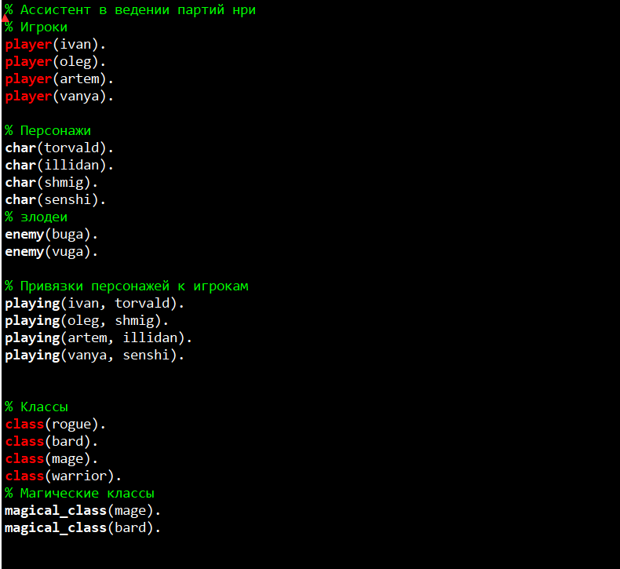
Рисунок 1 — Фрагмент фактов из first.pl.

Реализованные правила
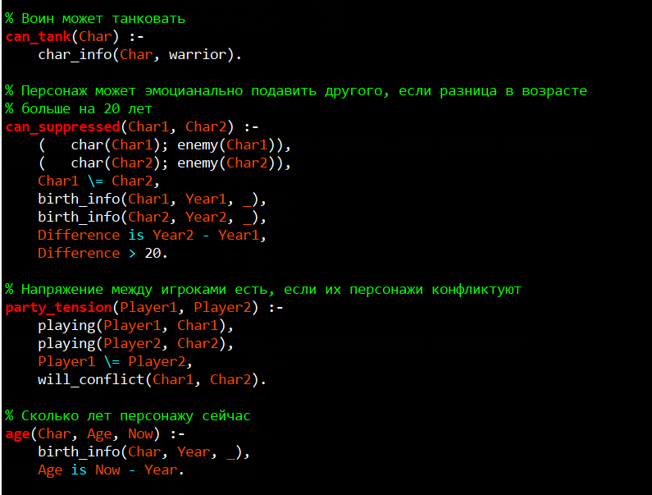
Рисунок 2 — Примеры правил.
Наиболее содержательным является правило will_conflict/2. Оно объединяет несколько альтернатив: конфликт возможен из-за враждебности рас либо из-за участия противника в игровой связи. В условии используются дизъюнкции (;), конъюнкции через последовательность целей и ограничение Char1 \= Char2.
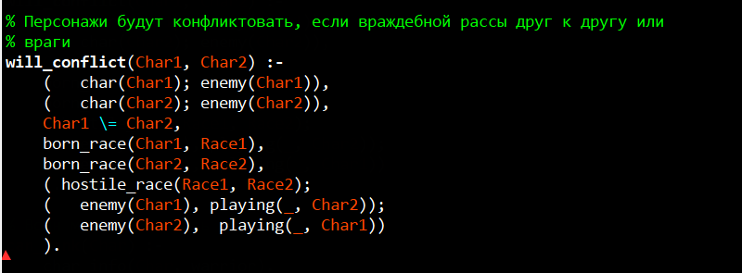
Рисунок 3 — Правила конфликтов.

Тестовые запросы и ответы интерпретатора
Тип | Запрос | Ответ / интерпретация
Простой поиск факта | ?- player(ivan). | true.
Поиск персонажа | ?- char(torvald). | true.
Конъюнкция | ?- playing(P, C), char_info(C, mage). | P = artem, C = illidan.
Дизъюнкция | ?- can_tank(C) ; can_inspire(C). | C = senshi ; C = torvald ; C = illidan ; C = vuga.
Отрицание | ?- can_suppressed(C1, C2), \+ will_conflict(C1, C2). | C1 = illidan,  C2 = torvald ;  C1 = illidan,  C2 = shmig ;  C1 = senshi,  C2 = torvald
Правило истории | ?- will_conflict(torvald, Who). | Who = shmig ;  Who = buga ;  Who = vuga
Правило напряжённости | ?- party_tension(P1, P2). | P1 = ivan,  P2 = oleg ;  P1 = oleg,  P2 = ivan ;  P1 = oleg,  P2 = vanya ;  P1 = artem,  P2 = vanya ;  P1 = vanya,  P2 = oleg ;  P1 = vanya,  P2 = artem
Арифметическое правило | ?- age(illidan, Age, 2024). | Age = 1024.
Возрастное условие | ?- can_suppressed(shmig, torvald). | true.
Таблица 2 – запросы и ответы от интерпретатора
Приведённые ответы отражают логику исходного файла. Для запросов, где Prolog может возвращать несколько решений, фактический порядок вариантов определяется порядком фактов и ветвлений в программе.

Онтология в Protégé (ЛР1, Часть 2)

Перевод Prolog → OWL
В файле first-ontology.rdf исходные понятия представлены средствами OWL/RDF. Выделены классы Character, Enemy, Player, Race, Village, Class и MagicClass. Класс Enemy задан как подкласс Character, а MagicClass — как подкласс Class. Индивиды соответствуют персонажам, игрокам, расам, деревням и классам из Prolog. Сам файл был создан при помощи интерфейса в программе Protégé
Prolog | OWL элемент | Комментарий
char(X) | Character | Класс персонажей.
enemy(X) | Enemy ⊑ Character | Противник моделируется как подкласс персонажа.
player(X) | Player | Класс игроков.
race(X) | Race | Класс рас.
village(X) | Village | Класс деревень.
playing(P,C) | playing (ObjectProperty) | Player → Character.
char_info(C,Class) | hasClass (ObjectProperty) | Character → Class.
born_race(C,R) | bornRace (ObjectProperty) | Character → Race.
birth_info(C,Year,V) | birthYear + birthPlace | Разделение тернарного факта на два свойства.
hostile_race(R1,R2) | hostileRace (ObjectProperty) | Race → Race.
Таблица 3 — Мини-матрица трассируемости Prolog ↔ OWL.

Классы и иерархия
В текущем RDF-файле зафиксирована компактная иерархия. Enemy является подклассом Character, а MagicClass — подклассом Class. Остальные классы представлены на одном уровне. Это соответствует схеме предметной области, реализованной в исходной версии онтологии.
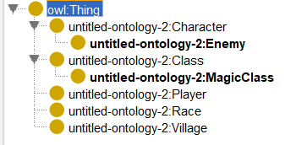
Рисунок 4 — Иерархия классов.
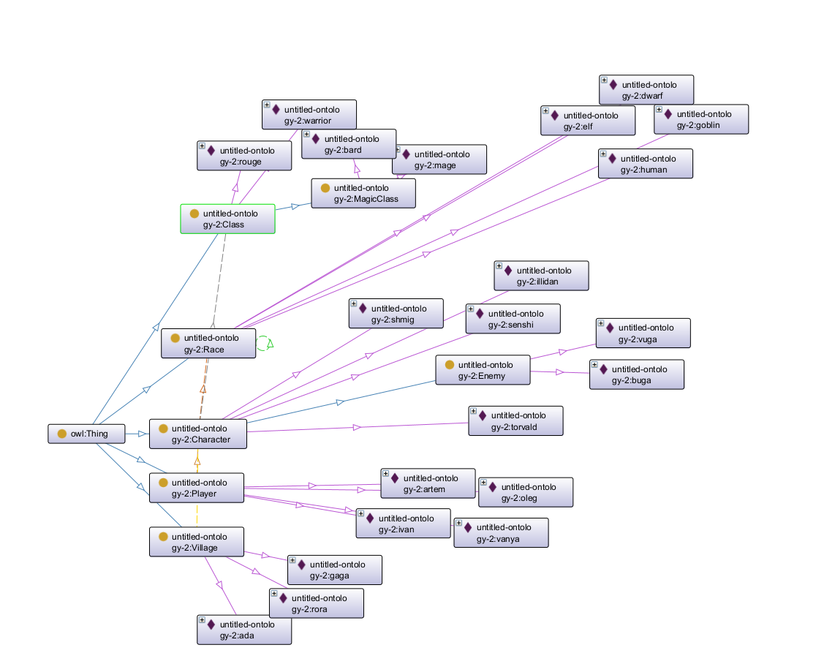
Рисунок 5 – Граф онтологии.

ObjectProperty и DataProperty
В онтологии определены следующие объектные свойства: birthPlace, bornRace, hasClass, hostileRace и playing. Для них заданы домены и диапазоны. Например, birthPlace имеет домен Character и диапазон Village, bornRace — Character и Race, hasClass — Character и Class, playing — Player и Character.
Дататип-свойство birthYear имеет домен Character и диапазон xsd:integer. Тем самым год рождения представлен числовым значением, а не отдельным объектом.

Кардинальности и функциональность
В работе несколько объектных свойств объявлены функциональными (FunctionalProperty): birthPlace, bornRace, hasClass и hostileRace. Свойство playing дополнительно объявлено InverseFunctionalProperty. Это означает, что модель ограничивает число значений соответствующих отношений и задаёт семантику уникальности. Ограничения выражены через функциональность свойств.

Несовместимости и ограничения
В работе явные конструкции owl:disjointWith и числовое ограничение вида Age ≥ 0 отсутствуют. Так как подобных полей не создавалось при проектировании.

Проверка reasoner и ограничения среды
При использовании HermiT проблемы выявлены не были.
Плагины и дополнительные расширения Protégé не удалось подключить. Поэтому полноценное выполнение SPARQL-запросов и SWRL-правил в рамках работы не удалось. Практическая часть в Protégé ограничилась построением онтологической схемы, описанием свойств и размещением индивидов. Однако, удалось составить DL Query запросы.
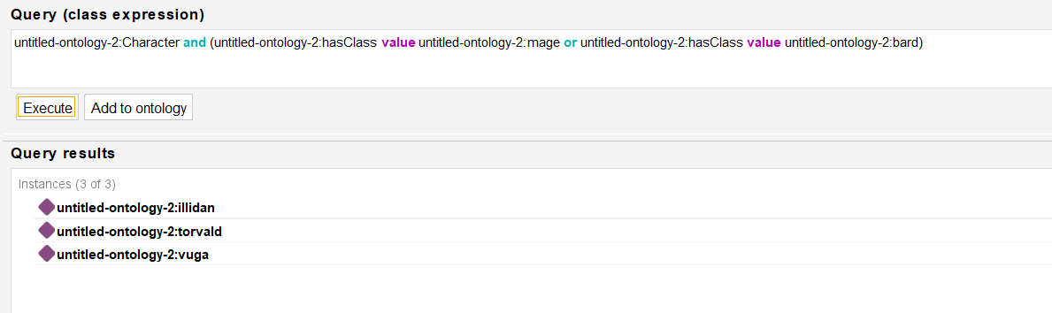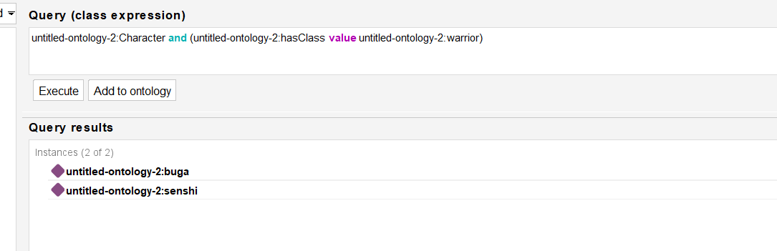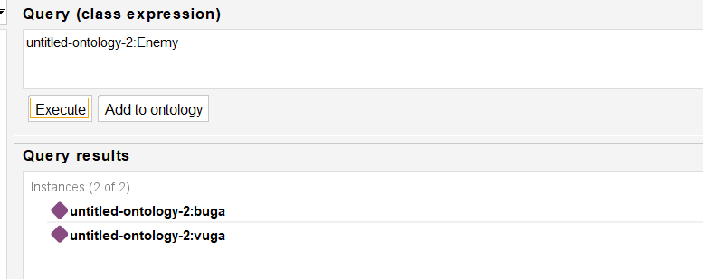
Рисунок 6 – работа DL Qery
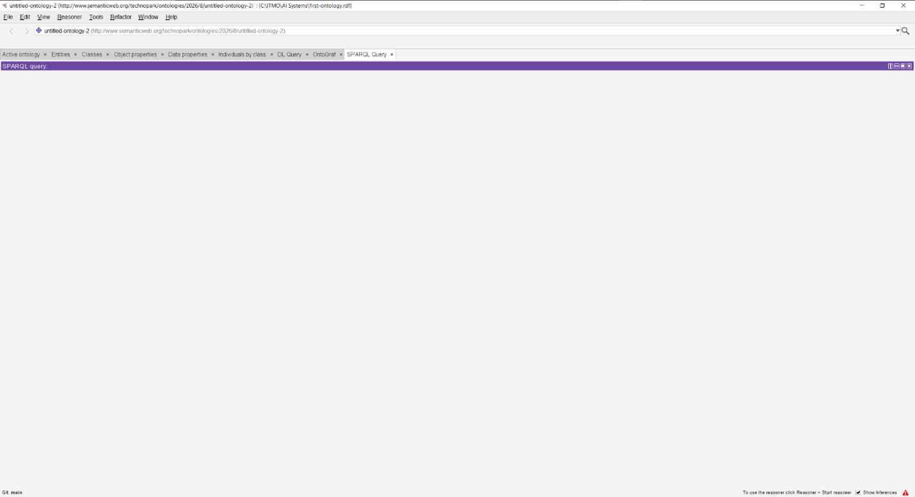
Рисунок 7 – ошибки SPARQL.
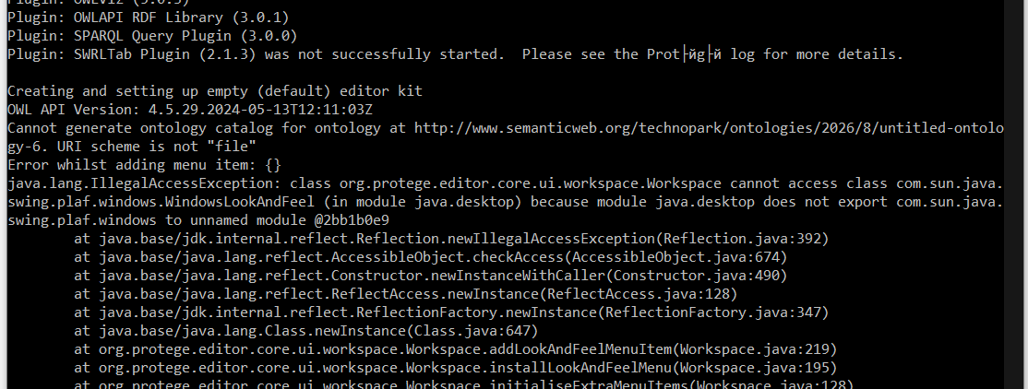
Рисунок 8 – ошибки SWRL.

Компетентностные вопросы и ожидаемые ответы
Поскольку SPARQL и SWRL в текущей среде не использовались, ниже приведены не результаты выполнения запросов, а формулировки компетентностных вопросов, которые проверяют содержание созданной модели. Они могут быть реализованы в Protégé при подключении соответствующих средств.
Компетентностный вопрос | Ожидаемый ответ по данным RDF
Какие игроки представлены в онтологии? | ivan, oleg, artem, vanya.
Какими персонажами управляют игроки? | ivan→torvald, oleg→shmig, artem→illidan, vanya→senshi.
Какой класс имеет illidan? | mage.
Какие персонажи родились в деревне ada? | torvald, shmig, senshi.
Какие расы связаны отношением hostileRace? | goblin↔dwarf, goblin↔human, elf↔dwarf.

Заключение
В ходе модуля была разработана база знаний по игровой предметной области на Prolog и создана соответствующая OWL -модель в Protégé. Prolog-часть содержит достаточный набор одноместных и многоместных фактов, а также семь правил, использующих конъюнкцию, дизъюнкцию, отрицание неравенства и арифметический расчёт. Это позволяет демонстрировать как прямой поиск фактов, так и получение новых сведений через правила.
В онтологии выделены основные классы, индивиды, объектные и дататип-свойства, а часть отношений сделана функциональной. Плагины Protégé подключить не удалось, поэтому SPARQL и SWRL не были использованы.

Приложение
Ссылки на исходные файлы, упоминаемые в отчете: Гитхаб репозиторий

